22. Mai 2025
Balkonkraftwerke beliebt: Jeder sechste Haushalt will eine Mini-Solaranlage
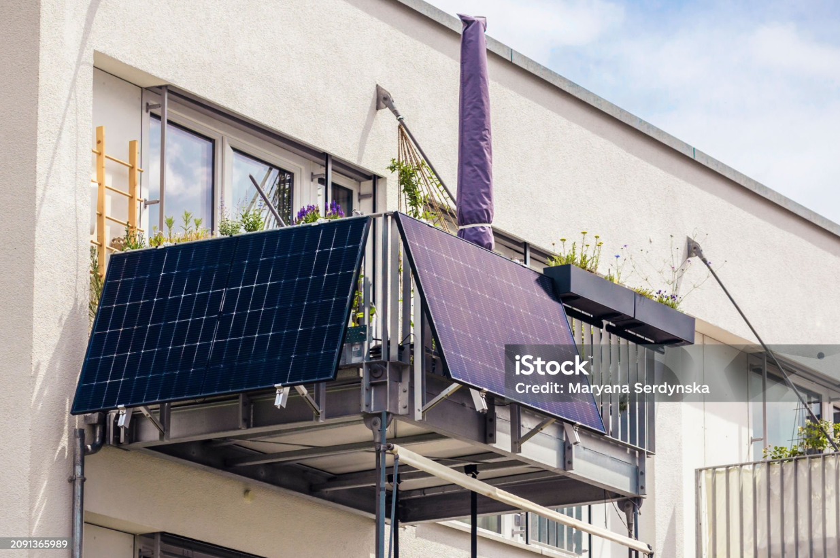
Nachdem sich die Zahl der Balkonkraftwerke in Deutschland im vergangenen Jahr mehr als verdoppelt hat, sind Mini-Solaranlagen weiter auf dem Vormarsch: Laut einer repräsentativen Umfrage im Auftrag des Vergleichsportals Verivox plant jeder sechste Haushalt, ein oder zwei Solarmodule auf dem Balkon oder im Garten zu installieren. Berechnungen von Verivox zeigen außerdem: Die Anschaffung eines Balkonkraftwerks kann sich bereits nach zweieinhalb bis fünf Jahren rentiert haben.
17 % der Befragten erklären, die Anschaffung einer Mini-Solaranlage zu planen, weitere 9 % geben an, bereits eine „Stecker-Solaranlage“ zu betreiben. Rund 21 % der Befragten haben keinen Platz für ein Balkonkraftwerk, und 15 % erklären, dass sich eine Mini-Solaranlage für sie nicht lohne. Je 19 % der Befragten haben sich noch nicht entschieden oder sind grundsätzlich gegen ein Balkonkraftwerk.
Balkonkraftwerk liefert Strom für 160 Euro pro Jahr
Ein Balkonkraftwerk mit einer Leistung von 800 Watt kann unter idealen Bedingungen jährlich rund 760 Kilowattstunden (kWh) Strom liefern. Werden davon 60 % (456 kWh) selbst verbraucht, ergibt sich bei einem durchschnittlichen Kilowattstundenpreis von 34,7 Cent/kWh eine Ersparnis von rund 160 Euro pro Jahr. Eine kleine Solaranlage dieser Größe kostet nach Angaben von Verivox für den Balkon zwischen 500 und 800 Euro, für die Terrasse oder den Garten zwischen 400 und 700 Euro.
In dieser Beispielrechnung amortisieren sich die Anschaffungskosten nach zweieinhalb bis fünf Jahren. Läuft die Mini-Solaranlage 20 Jahre, spart der Haushalt 3.160 € Stromkosten ein. Zudem ist der selbst erzeugte Solarstrom komplett emissionsfrei.
Der richtige Standort des Balkonkraftwerks ist wichtig
„Balkonkraftwerke lohnen sich oft auch dann, wenn die Idealbedingungen nicht erreicht werden, etwa weil die Ausrichtung nicht optimal ist oder ein Teil des produzierten Stroms nicht selbst verbraucht werden kann. Es dauert dann nur etwas länger“, erklärte Thorsten Storck, Energieexperte bei Verivox. Entscheidend für den Ertrag der Anlage ist demnach vor allem der Standort: Die beste Ausbeute an Sonnenenergie wird erzielt, wenn der Balkon nach Süden ausgerichtet ist, die Module leicht geneigt montiert werden und kein Schatten auf die Solarmodule fällt.
Weiterführende Informationen
Wenn auch Sie die Energiewende daheim voranbringen und ein Balkonkraftwerk installieren möchten, legen wir Ihnen die Service-Seite „Strom erzeugen mit Steckersolar“ der Verbraucherzentrale NRW ans Herz: Diese Seite bietet fachkundige, unabhängige und leicht verständliche Infos rund ums Thema „Balkonkraftwerke“ – einschließlich verschiedenen „Erklär-Reels“ auf Instagram und einer Liste mit häufig gestellten Fragen („FAQ“). Und das Vergleichsportal Verivox bietet die informative Service-Seite „Balkonkraftwerke im Vergleich“, die neben konkreten Preisen auch wertvolle praktische Tipps etwa zu Fördergeldern enthält.

Dieser Beitrag ist ein Service des Kampagnenteams der mission E in der Landesverwaltung NRW. Auf der Kampagnen-Website finden Sie vielfältige weitere Meldungen zu Energie-, Klimaschutz- und Mobilitätsthemen sowie zur Kampagne.

Quelle (siehe Link-Liste): Verivox

Autor: Tom Küster (NRW.Energy4Climate)

Links
Pressemitteilung „Beliebte Balkonkraftwerke: Ein Viertel der Bundesbürger will Mini-Solaranlage“ des Vergleichsportals Verivox vom 14.05.2025
Bild (kostenpflichtig): iStock/Maryana Serdynska
Bildalternative (kostenfrei): Pixabay/Franz26

